
镇海中学2014学年第二学期高二地理期中试卷（2015．05）
（考试时间：100分钟，满分100分）
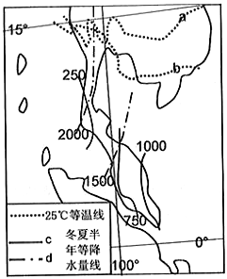
一、选择题（本题有40小题，每小题1.5分，共60分。每小题只有1个正确选项，不选、多选、错选均不得分）
读东南亚部分地区图，回答1—2题。
1．图中等值线a、c对应的时间分别是
A．1月 夏半年 B．1月 冬半年
C．7月 夏半年 D．7月 冬半年
2．近年来，我国众多纺织服装业走出国门，抢滩该区域。该区域吸引我国纺织服装业的最
主要因素是
A．政策持续稳定 B．基础设施完善
C．劳动力成本低 D．纺织原料丰富
厄立特里亚气候干旱，降水量小而且不稳定。2007年人均国民收入仅270美元，农业是国民经济的支柱，但粮食不能自给。目前中国和厄立特里亚正在开展农业方面的合作。读有关厄立特里亚的图文资料，回答3—5题。
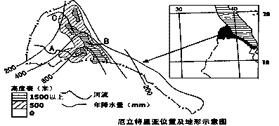
3．关于该国从东南部到西北部气温变化趋势，描述正确的是
A．逐渐升高 B．逐渐降低 C．先升高，后降低 D．先降低，后升高
4．解决该国农业用水紧缺的可行措施有
①修建水库等水利工程 ②海水淡化 ③跨流域从他国调水 ④改进灌溉技术
A．②④ B．①④ C．②③ D．①③
5．我国欲支援一批农业机械设备到该国，选择的最佳海运路线及季节是
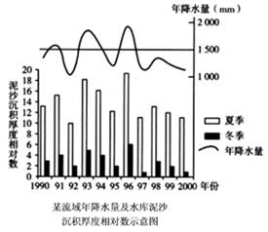
A．马六甲海峡 冬季 B．霍尔木兹海峡 冬季
C．马六甲海峡 夏季 D．霍尔木兹海峡 夏季
读图，完成6—7题。
6．该流域所属气候类型最可能是
A．温带海洋性气候 B．热带沙漠气候
C．温带大陆性气候 D．热带季风气候
7．导致水库泥沙沉积厚度出现年际差异的主要因素是
A． 降水量 B． 植被覆盖率
C． 人口数量 D． 地貌形态

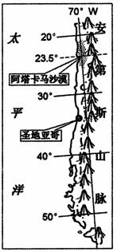
产自智利圣地亚哥附近的车厘子，色泽紫红、颗拉硕大，是近年来北京春节市场上的热销水果。读图，回答第8一10题。
8．智利车厘子热销北京春节市场的主要原因有
①夏季多雨，果实硕大多汁 ②冷藏保鲜技术先进 ③反季节供应北京市场 ④地域封闭，污染和虫害少 ⑤海运便捷 ⑥夏季日照长，果实品质好
A．①②④⑥ B．①③④⑤
C．②③④⑥ D．②③⑤⑥
9．智利
A．位于世界主要灾害带，地震灾害多发
B．西临太平洋，夏秋季节多飓风活动
C．山麓地带地壳运动活跃，会引发海啸
D．南部冬季干早少雨，森林火灾频发
10．阿塔卡马沙漠有世界“旱极”之称，主要原因有
①近岸受暖流影响，蒸发加剧 ②沿岸寒流流经，降温减湿
③山地阻挡东部水汽进人 ④受副热带高气压带控制
⑤受离岸风（东南信风）影响 ⑥植被覆盖率低，地表水缺乏
A．①③④⑤ B．①③④⑥ C．②③④⑤ D．②④⑤⑥
2014年12月22日，沟通加勒比海和太平洋的尼加拉瓜运河正式开工建设，预计运河建成后，可通行40万吨的大型船舶，远超现有的巴拿马运河。读“远东一北美洲西部和东部航线图”，完成11—12题。
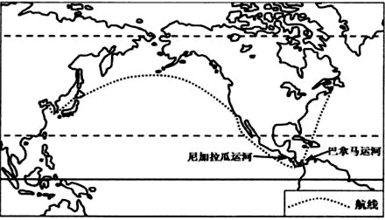
11．图示远东一北美洲西部航线选择的主要原因是
A．天气条件较好 B．顺风顺水航行 C．开发沿线岛屿 D．航行距离较短
12．尼加拉瓜运河的开通将有利于中国进口
①美国的粮食 ②中东的石油 ③巴西的铁矿石 ④委内瑞拉的石油
A．①②③ B．①②④ C．①③④ D．②③④
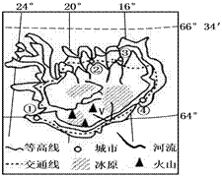
“一半冰川，一半火焰”冰岛这个地方就是冰与火的美丽邂逅, 十分迷人!它有着独特的地质, 温泉的数量更是全球之冠。结合图完成13—14题。
13．关于该岛的叙述，正确的是
A．①城市周围寒带针叶林分布广
B．②城市附近河流易发生凌汛
C．③城市热量充足
D．④城市附近多沉积岩
14．V火山大规模喷发时，会导致
①附近河流水位暴涨 ②导致全岛平均海拔升高
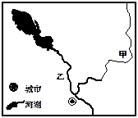
③航空港关闭 ④北美大气能见度降低
A．①②③ B．①②④ C．②③④ D．①③④
15．读世界某区域图，图中城市经纬度为（11°33′N、
104°54′E），湖滨多水上村庄，高脚屋和船屋是
当地的主要民居，下列叙述正确的是
A．甲河段修建大坝会导致图中湖泊水量变化加大
B．湖滨的船屋主要是渔民出行的交通工具
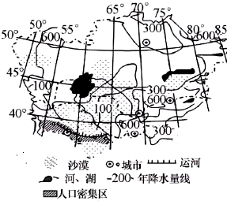
C．湖滨的高脚屋可防洪水袭击
D．乙河段四季流量稳定
16．新丝绸之路经济带，是在古丝绸之路概念基础上形成的一个新的经济发展区域。右图所示区域是古代“丝绸之路”的必经之地。据图可知该区域
A．受来自印度洋湿润气流的影响，东南部降水较多
B．温度变化剧烈，平原地区风力作用显著
C．运河调节了阿姆河的径流，改善了流域生态环境
D．可通过减少灌溉面积实现水资源的合理利用
耕地面积包括一年生作物（如：小麦、玉米、水稻等）和多年生作物（如：柑橘、葡萄、咖啡等）面积。下表为不同国家的相关数据，据此回答第17、18题。
国家 | 耕地占国土面积比重（%） | 一年生作物面积占国土面积比重（%） | 多年生作物面积占国土面积比重（%）
① | 33.73 | 33.13 | 0.6
② | 12.54 | 11.64 | 0.9
③ | 0.76 | 0.76 | 0
④ | 19.33 | 15.45 | 3.88
17．四国中农业生产结构最为单一的是
A．① B．② C．③ D．④
18．①、②、③、④可能代表的国家是
A．以色列、德国、蒙古、日本 B．德国、日本、蒙古、以色列
C．以色列、蒙古、日本、德国 D．德国、以色列、蒙古、日本
下图是日本几种农作物和主要工业地带分布图，读图回答19—20题。
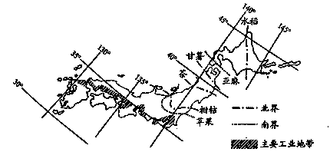
19．图中的几种农作物中，在日本分布范围最大和最小的是
A．水稻和苹果 B．水稻和亚麻 C．甘薯和茶 D．甘桔和亚麻
20．影响日本主要工业地带分布的主导因素是
A市场 B．技术 C．交通 D．劳动力
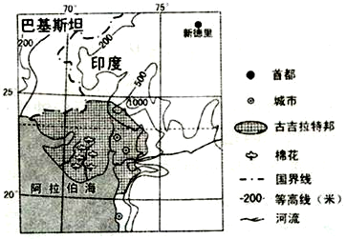
2014年9月17日，国家主席习近平访问印度。古吉拉特邦的输变电设备“中国工业园”是印度新政府成立以来中印双方第一个大型合作的项目。古吉拉特邦位于印度西海岸，有着长约 1600千米的海岸线，土地面积约19.6万平方千米，主要矿产有原油、锰、石灰石等。下图为古吉特拉邦位置示意图，回答21—22题。
21．下列不属于古吉拉特邦吸引我国建设“中国工业园”的原因的是
A．土地资源丰富，地价低廉 B．人口众多，劳动力资源丰富
C．科技发达，劳动力素质高 D．资源、能源丰富
22．关于图示区域的自然环境特征的说法正确的是
A．该地主要为热带季风气候，终年高温，降水季节变化大
B．受沿岸寒流影响，该区域沙漠面积广大
C．该地地形以高原为主，总体地势西高东低
D．该地河流短小湍急，以冰雪融水为主要补给来源
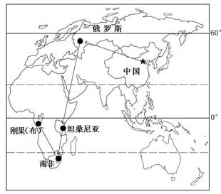
国家领导人近期出访了俄罗斯等四国，行程如图所示。读图回答23—24题。
23．从俄罗斯到南非经过的自然带类型主要有
①温带草原带 ②热带雨林带
③热带草原带 ④热带荒漠带
A．①②③ B．①②④ C．①③④ D．②③④
24．我国在非洲投资时优先选择的产业类型有
A．资源密集型和劳动密集型
B．劳动密集型和资金密集型
C．资金密集型和技术密集型
D．技术密集型和资源密集型
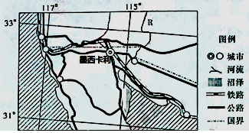
读右图，回答25—26题。
25．关于图示区域自然地理特征的叙述，正确的是
A．夏季气候温和湿润
B．西部近海有宽广的大陆架
C．地形以平原为主
D．R河河谷垂直地域分异显著
26．途经墨西卡利的国际交通线上，北运出口的商品包括
①芯片 ②玉米 ③机车零件 ④原油 ⑤银制工艺品
A．①②③④ B．①③④⑤ C．①②④⑤ D．②③④⑤
肯尼亚山位于赤道之南的东非高原，峰顶为陡峻、角锥状的尖峰，整个山脉被辐射状伸展开去的沟谷深深切开，下图为肯尼亚山植被的垂直分带示意图。读图，完成第27—28题。

27．肯尼亚山
A．最大降水量处的海拔约为3000m B．峰顶气温较高，无常年积雪
C．沟谷大都是流水侵蚀造成 D．降水的水汽主要来自东南风
28．甲、乙、丙自然景观分别是
A．热带草原、山地雨林、竹林 B．热带草原、竹林、山地雨林
C．山地雨林、热带草原、竹林 D．竹林、山地雨林、热带草原
下表为2011年世界不同区域的七种作物种植面积（单位：千公顷），回答29—30题
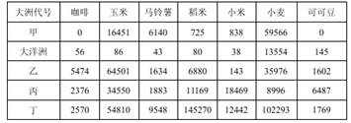
29．乙、丙、丁三地依次为
A．欧洲、亚洲、非洲 B．非洲、亚洲、欧洲
C．美洲、非洲、亚洲 D．美洲、欧洲、亚洲
30．关于甲大洲的描述正确的是
A．雨热同期，水稻种植业分布广B． 地形平坦，分布大牧场放牧业
C．经济水平高，乳畜业发达 D． 气候湿热，热带种植园广布
澳大利亚被称为“世界活化石博物馆”。 澳大利亚有植物12000种，有9000种是其他国家没有的；有鸟类650种，450种是澳大利亚特有的。全球的有袋类动物，除南美洲外，大部分都分布在澳大利亚。读图完成31—32题。
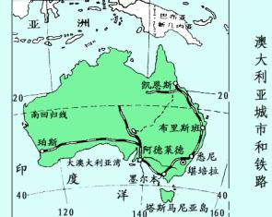
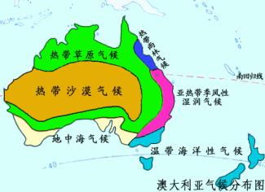

31．澳大利亚特有动物种属比例较大。形成这一现象的地理条件是该地区
A．远离其他大陆 B． 独特多样的气候 C．开发较晚 D．地形复杂
32．树袋熊，又称考拉。其性情温驯，行动迟缓，食物主要是需水量大的桉树树叶。某学习小组计划实地考查研究考拉的生长习性，他们最好前往
A．珀斯 B．布里斯班 C．阿德莱德 D．墨尔本
2015年1月8日，中国第31次南极科考队首次在罗斯海发现新锚地，图中A地拟建我国第6个极地科考站。读两极地区示意图，回答第33—34题。
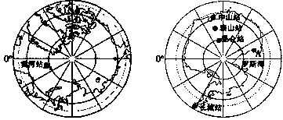
33． 图中A地
A．位于黄河站的西南方向 B．与中山站均濒临太平洋
C．自转线速度比长城站慢 D．距离泰山站约9900千米
34． 两极地区
A．半年极昼与半年极夜交替出现 B．冰川地貌广布，均能看到帝企鹅
C．大洋环流均呈顺时针方向 D．常年寒冷，盛行偏东风、降水少
下图为南亚三个城市的气候统计图。读图回答35—36题
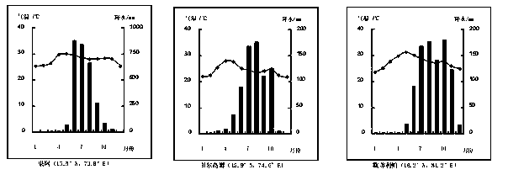35．三地的降水都集中于夏半年，其主要原因是
A．风带南移 B．受海洋影响 C．西南季风影响 D．沿岸暖流影响
36．果阿与贝尔高姆经纬度位置接近，但植被不同。果阿的植被及形成原因表述正确的是
A．热带季雨林；暖流 B．热带雨林；地形
C．热带草原； 地形 D．热带季雨林；西南季风
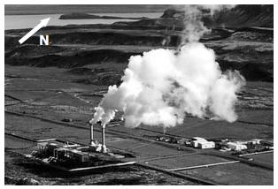
地热能是由地壳抽取的天然热能，这种能量来自地球内部的熔岩，并以热力形式存在，是引致火山爆发及地震的能量。地热能属于清洁能源，下图是某国地热发电站的景观，读图完成37—38题。
37．该景观最可能出现在
A． 巴西东南部 B． 意大利南部
C． 乌克兰北部 D．美国五大湖地区
38．若上述该国某季节地热发电站的蒸汽飘散方向如图中所示，则有关此季节的说法正确的是
A． 我国经北印度洋驶向亚丁湾的船只顺风顺水 B．非洲南部地区昼渐长夜渐短
C．澳大利亚北部受东南风影响而进入旱季 D． 我国长江流域受正值伏旱天气
假设某地域内每个居民的重量都相等，则在该地域全部空间平面上力矩达到平衡的点就是人口重心。每当人口分布状况发生变化，人口重心就会有相应移动。从一个时期人口分布重心的迁移轨迹，可以看出全地域人口分布变化的总趋势。读我国汉族和少数民族人口重心迁移示意图，回答39—40题。
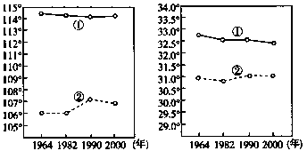
39、下列关于我国人口重心迁移趋势的判断，正确的是
A．①表示少数民族人口重心迁移，②表示汉族人口重心迁移
B．少数民族人口重心西迁明显
C．相对于少数民族，汉族人口重心南迁明显
D．人口重心的迁移与经济重心的迁移没有关系
40、我国少数民族人口重心大致位于
A．江南丘陵 B．青藏高原 C．四川盆地 D．东北平原
二、综合题（本题有4个小题，共40分）
41．甲为我国沿某线所作的地形剖面示意图，读图回答下列问题。(10分)
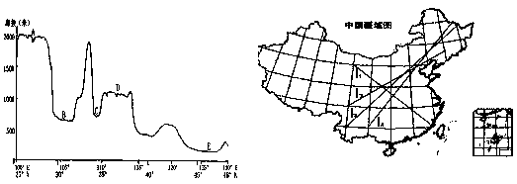
（1）在中国疆域图（经纬度间隔为5°）上表示这条剖面线的是________，该线最接近的地理界线是____________。（4分）
A．地势第二、三级阶梯界线 B．人口地理界线
C．400㎜等年降水量线 D．季风区与非季风区界线
（2）描述A 地形区的地貌特征，并说明其成因。（3分）
（3）B地形区的冬季气温比同纬度地区 ，主要原因是 __________________。（3分）

42．(10分) 20世纪60年代初期，法国政府成立了核管理局，后陆续组建了放射性废弃物管理局和核安全与辐射防护总局。目前法国拥有19个核电场址58台标准化核电机组，用的都是同一技术，运营成本比美国低40%，核电约占全国发电总量的78%。图1为法国水系、甜菜、核电场址分布示意图和图2为法国国内白砂糖产量和糖厂数量变化示意图，下表为法国两条大河的主要数据信息。 完成下列问题。

河流 | 长度（km） | 流域面积（万km²）
卢瓦尔河 | 1020 | 12.1
罗纳河 | 812 | 9.7

（1）比较卢瓦尔河和罗纳河的水系特征的差异，并说出导致水系特征差异的主要因素。（5分）
（2）简述法国核电场址的分布特点，分析法国是世界电价最低的国家之一的原因。（5分）

43．（10分）阅读图文资料，回答下列问题。
材料一 亚麻是一种适应性非常强的作物。亚麻种子能在1—3°C的低温条件下发芽，两对针叶对低温忍耐能力较强，可以耐受—8°C的低温。亚麻是需水多、长日照的作物，其生长要求土层深厚、土质疏松、保水保肥能力强、排水良好的土壤。
材料二 图中左图为俄罗斯伏尔加河流域亚麻种植区域图，科斯特罗马是俄罗斯著名的鄂亚麻纺织工业中心、重要的河港和铁路枢纽。右图为莫斯科和皮尔姆的气候资料。
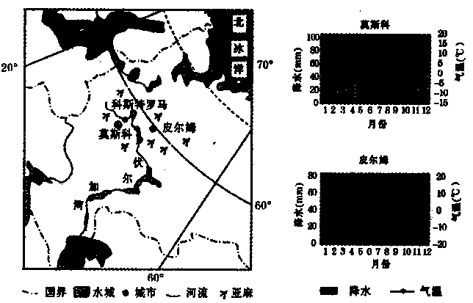
（1）说出图示亚麻种植区由西部到东部的气候变化特点，并分析原因。（5分）
（2）说出伏尔加河流域种植亚麻的有利自然条件。（5分）

44．(10分）图1中的D是世界上海拔最高的淡水湖，湖面有周期性的涨落。图示区域是南美洲印第安人文化的发源地之一，现人口密度较小，D湖周围的耕地是世界上海拔最高的耕地，居民种植作物，大都将作物当做饲料从事动物饲养。有人建议，为利用该区域的草场资源，引进来自中国青藏高原的牦牛发展放牧业。图2是湖区的降水统计资料。完成下列各题。
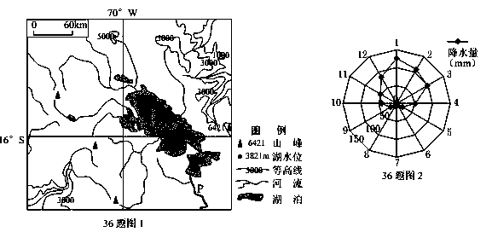
（1）指出湖水周期性涨落的规律并解释原因。（5分）
（2）你认为该区域引进牦牛发展畜牧业的建议是否可行？请简述理由。（5分）

参考答案

1-5 DCDBA 6—10 DACAC 11—15 DCBAC 16—20 BDBBC 21—25 CACAD
26—30 BDACC 31—35 ABCDC 36—40 BBACC

41. （1）l₃ （1分） B（1分）
（2）高原面上峰岭众多，地面崎岖（1分），喀斯特地貌显著（1分）。石灰岩长期受流水的溶解侵蚀（流水溶蚀）作用而形成 （1分）
（3）高（1分） 地处四川盆地，北方高大（或秦巴）山脉阻挡了冬季风入侵 （2分）

42(1)（5分）卢瓦尔河向东流入大西洋，流程长，流域面积大，支流较多，水系呈扇状分布；罗纳河向南流入地中海，流程稍短，流域面积稍小，支流较少，且集中在干流的东侧和北侧（4分） 地形（1分）
(3)（5分）分布广泛，多沿河、临海、靠近国界线。（2分） 核电机组数量多、发电量大；运营成本低；国家政策支持，成立了如核管理局等专门的管理机构。（任意3点，每点1分）。

43（1）（5分）变化特点：由西到东降水量减少，（1分）温差变大。（1分）
原因：由西到东，距海越来越远，（1分）受西风和海洋的影响越来越小。（2分）
（2）（5分）地处平原，地形平坦，（1分）土壤肥沃；（1分）气候温凉湿润，（1分）光照时间长，（1分）河网稠密，水源充足，排灌条件好。（1分）

44．(1)夏季（夏半年）湖水水位高，冬季（冬半年）水位低（1分）。白天水位高，夜间水位低（1分）。原因：夏季（夏半年）气温高，高山冰川融水量大（1分），降水量较大（1分）；（或：冬季（冬半年）气温低，高山冰川融水量小，降水量较小）。白天气温高，冰雪融水多，夜间气温低，冰雪融水少（1分）。
(4)可行。（1分）理由：该区域为高山高原气候（1分），草场广阔（1分）；牦牛适应高寒的气候(1分)；可以促进畜牧业的发展（1分）。
不可行。（1分）理由：该区域为热带高原（1分），与青藏高原环境差异较大（1分）；发展放牧业会破坏当地草场（生态环境）（1分）；外来物种引进会破坏当地生物多样性（物种）（1分）。

